产品名称

系统管理使用手册

Version X.X

2006.04.14

Written By

All Rights Reserved

文件状态：  [√] 草稿  [ ] 正式发布  [ ] 正在修改 | 文件标识：
文件状态：  [√] 草稿  [ ] 正式发布  [ ] 正在修改 | 当前版本： | 1.0
文件状态：  [√] 草稿  [ ] 正式发布  [ ] 正在修改 | 作 者：
文件状态：  [√] 草稿  [ ] 正式发布  [ ] 正在修改 | 完成日期：

版本修订历史
版本/状态 | 作者 | 参与者 | 起止日期 | 备注
V1.1

前 言
系统将所有资源的权限定义为管理类权限和数据权限。系统管理员可以通过该模块为管理者设置管理类权限，为操作员设置数据权限。该模块只有系统管理员，拥有超级管理角色的用户和部门管理员可操作。其中系统管理员和超级管理员用户拥有全部的操作权限，部门管理员默认拥有部分操作权限，系统管理员或者用户超级管理员用户可通过该模块授予部门管理员权限。拥有权限后部门管理员可以给下级用户授予权限。具体操作请看下面的权限管理手册。
目 录
产品名称 1
系统管理使用手册 1
Version X.X 1
Written By 1
1 版本修订历史 2
2 系统管理运行环境 3
2.1 操作系统： 3
2.2 Web服务器： 3
2.3 数据库服务器： 3
2.4 浏览器： 3
2.5 具体部署： 3
3 主要功能模块及说明 4
3.1 权限管理： 4
3.1.1 用户和机构管理 4
3.1.2 角色管理 31
3.1.3 岗位管理 42
3.1.4 用户组管理 49
3.1.5 权限管理与子系统的关系 56

系统管理运行环境
备注：以下环境都经过验证

操作系统：
HP Unix
Windows2000/xp/2003

Web服务器：
TomCat4.0，5.0
WeblogicServer9.2.x

数据库服务器：
Oracle 8i,9i，10g

浏览器：
IE5.5 以上

具体部署：
请参见《系统管理部署文档》
ss-bspf/$/1_Develop/3_GrpDevelop/2_Integration/3_Document/SysMgrCore/系统管理部署文档.doc

主要功能模块及说明

权限管理：
该模块只有系统管理员和超级管理员可操作。部门管理员拥有部分操作权限。其他用户需要授权使用
- 系统管理员或系统上级管理员可为每级机构设定部门管理员，并为部门管理员的分派操作权限；
详细情况请看一下各功能点的操作说明。
点击系统管理最左边菜单的第一个菜单“权限管理”进入权限管理页面。
权限管理包括四个模块，用户和机构管理，角色管理，岗位管理和用户组管理。

用户和机构管理
点击系统管理第一个菜单进入权限管理，用户和机构管理默认为权限管理主页面。
右击机构树，通过右键菜单可以对机构进行管理。选择某个用户右边界面显示该机构下的所有用户，右边可以对机构下的用户进行管理。这里先讲下机构管理操作。
之前说过只有系统管理员才能拥有此操作，除系统管理员之外的其他操作员必须由系统管理员授权之后或由授予了权限的上级管理员给下级管理员授权后可拥有此操作。授予不同的权限，管理员就有不同的操作项。
左边菜单为机构树，机构树上方有机构查询和新增一级机构。右击“机构树”有机构排序。右击机构菜单树，显示有基本信息查看，基本信息修改，删除，转移，建子机构，子机构排序，岗位设置，角色设置，管理员设置，权限回收，机构资源查询11个功能。
- 其中角色设置和机构资源有开关设置，需要将config-managerv.xml 文件中的enablegrouprole和enablejob设置“value=true”来打开开关。才可以对其进行操作。
部分菜单需要授权，具体请看操作说明。

机构查询
在用户和机构管理页面，机构树上方，点击机构查询，进入机构查询页面。
此操作无需授权，操作员默认拥有。
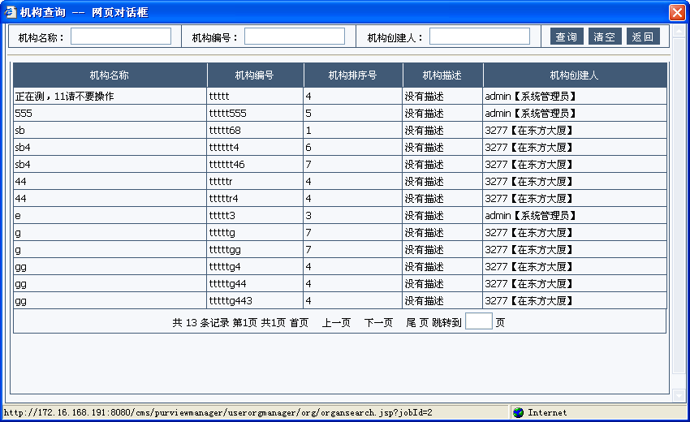

新增一级机构
此功能需要授权。除系统管理员外的操作员必须通过【3.2.1.1.24权限授予】或者【3.2.1.1.20批量权限授予】被授予权限后才拥有其功能。
点击机构树上方新增一级机构，进入机构新增页面，输入机构信息后，点击保存。提示保存成功。
注意：其中机构编码，机构显示名称，机构名称，区位码，机构排序号为必填项，且机构编码，机构名称，机构显示名称不能重复。

基本信息查看
基本信息查看为默认的功能即部门管理员不需要授权就可以拥有的功能，主要用于查看机构基本信息。
右击某个机构选择基本信息查看，页面显示该机构的基本信息。
其中机构编号，机构名称，机构排序号，机构显示名称具有唯一性且为必填项，机构排序号是针对同一级别的机构为唯一的，不同级别可以相同。

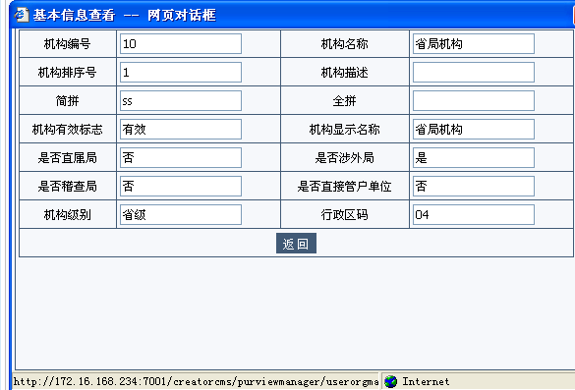
（机构基本信息查看页面）

基本信息修改
此处基本信息修改主要是修改机构基本信息，此功能需要授权。通过【3.2.1.1.24权限授予】或者【3.2.1.1.20批量权限授予】授予权限后才拥有其功能。即系统管理员也就是超级管理员（admin）通过“权限授予”的功能为部门管理员授予基本信息修改的权限。
授予修改的权限后只能对所属机构的机构显示名称进行修改，对子机构和可管理的机构进行基本信息修改。修改后的，具有唯一性的信息不可以重复。若重复将提示“机构编码已存在“或者”机构显示名称已存在“或者”机构名称已存在”
基本信息修改的界面和基本信息查看页面相似，不同的是基本信息修改的信息没有被屏蔽，同时多了保存和重置按钮。可对修改后的进行保存或者重写操作。
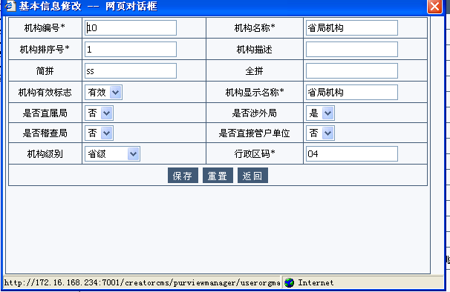
（基本信息修改界面）

删除
此功能需要授权使用，若没有授权无删除功能。通过【3.2.1.1.24权限授予】或者【3.2.1.1.20批量权限授予】授予权限后才拥有其功能。主要是为部门管理员对其可管理且是自己所建立的机构进行的删除操作，
选择某个机构点击删除，系统提示“确定要删除该机构”，点击确定，删除成功，点击取消将取消此次操作，机构中的用户将自动保存到离散用户中。

转移
转移是将选中的机构转移到其他机构下。此操作需要系统管理员对部门管理员授权，通过【3.2.1.1.24权限授予】或者【3.2.1.1.20批量权限授予】授予权限后才拥有其功能。
并且对部门管理员可管理的机构和自己所建的机构才可转移，对某个机构右击，选择转移页面显示机构转移页面。
注：自己所属的机构不能转移，直属机构的子机构不能转移到自己所属的机构下。提示“该机构已存在同名机构，不能转移“
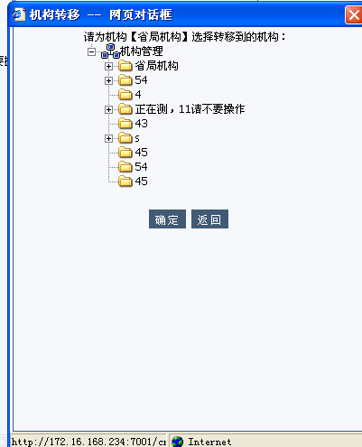
（转移页面）

建子机构
建子机构需要系统管理对部门管理员授权，授权后部门管理员可以对自己所属的机构下新建子机构。通过【3.2.1.1.24权限授予】或者【3.2.1.1.20批量权限授予】授予权限后才拥有此功能。
系统管理员可在任何机构下建子机构。
选择某个机构右击机构选择建子机构，页面显示新建机构的页面。
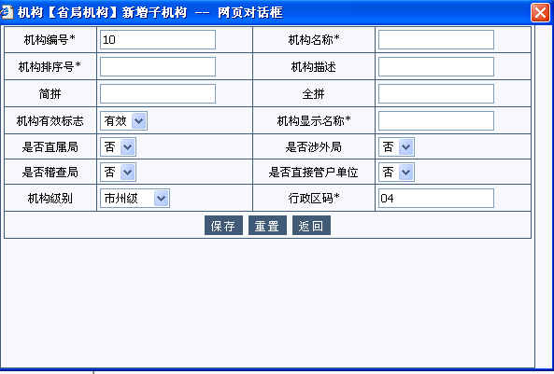
（建子机构页面）

子机构排序
子机构排序的主要功能是对子机构进行排序，此操作需要授权，系统管理员给部门管理授予了子机构排序的权限后，部门管理员可对自己所属机构下的子机构进行排序。通过【3.2.1.1.24权限授予】或者【3.2.1.1.20批量权限授予】授予权限后才拥有其功能。
选择某个机构右击选择子机构排序，显示排序页面。
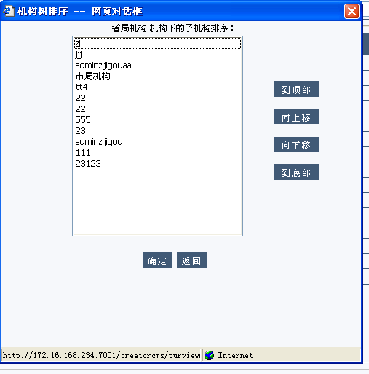
（子机构排序）

岗位设置
岗位设置的主要功能是为机构添加系统岗位，此操作为默认操作，无需授权。在可选岗位框中显示的是系统管理员所授予给管理员的岗位和管理员自己所建的岗位。选择某个岗位点击左右移按钮，可对岗位进行添加和删除操作，在已设置的岗位中选择某个岗位点击角色设置，进入岗位角色设置页面。
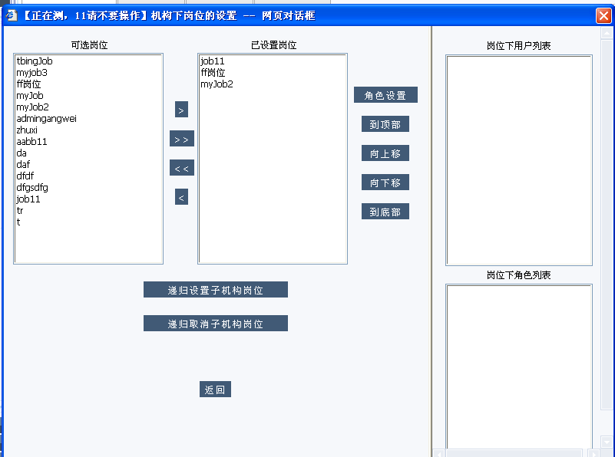
（设置岗位页面）
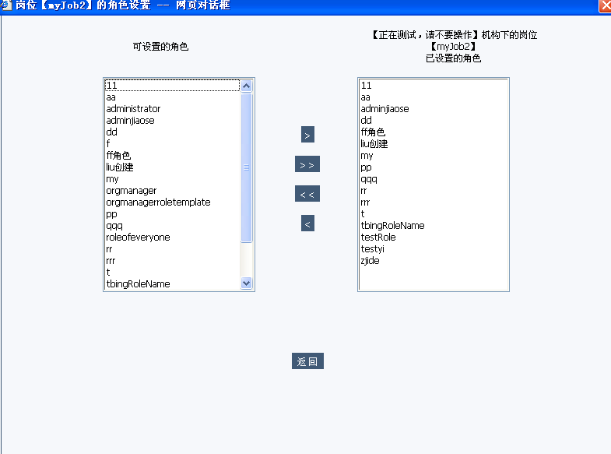
（岗位角色设置页面）

角色设置
由系统管理员授权之后或由授予了权限的上级管理员给下级管理员授权后可拥有此操作，通过【3.2.1.1.24权限授予】或者【3.2.1.1.20批量权限授予】授予权限后才拥有其功能。
并且此操作需要设置config-manager.xml文件才可见可操作。右击机构选择角色设置，显示角色设置页面。其主要功能是为机构设置角色，然后可以为机构下的用户进行角色赋予。
Administrator角色只有admin用户可见，并且可以授给机构下的用户和岗位。Administrator角色自动拥有系统中所有的权限，被授予该角色的用户是超级管理员身份。
Orgmanager角色对所有人都不可见。用户被设置为某个机构的部门管理员后，自动被授予该角色，有对该机构进行相应操作的权限。
Orgmanagerroletemplate角色只对admin用户可见，并可以对该角色授权。Admin用户对该角色授予了权限后，部门管理员身份的用户即自动拥了相应权限。即部门管理员除拥有orgmanager角色的权限外，还可自动拥有Orgmanagerroletemplate角色的权限。（在授予了Orgmanagerroletemplate角色相应权限之后才会拥有权限）
Roleofeveryone角色对所有人都不可见。机构中的任一用户都自动被授予该角色
所以，以上角色对admin可见的只有administrator角色用户创建的角色。
可勾选页面最上方的“递归角色授予机构”可对机构进行递归角色设置。通过左右移按钮对角色进行添加删除操作。
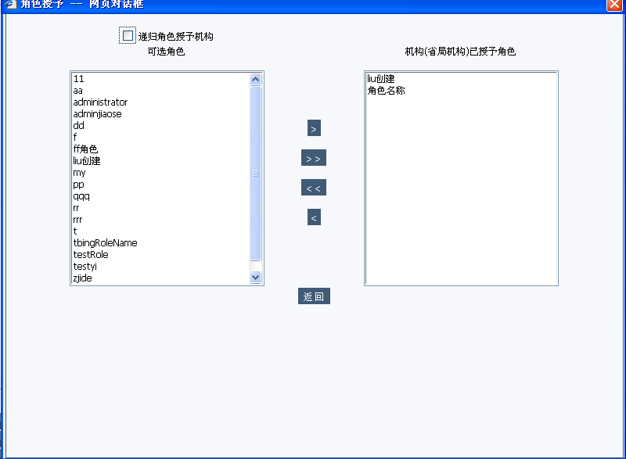
（角色设置页面）

管理员设置
由系统管理员授权之后或由授予了权限的上级管理员给下级管理员授权后可拥有此操作，通过【3.2.1.1.24权限授予】或者【3.2.1.1.20批量权限授予】授予权限后才拥有其功能。
主要功能是为机构设置部门管理员。不可以对自己所属机构进行设置，只可对子机构或者自己创建的机构进行管理员设置，选择机构后右击选择管理员设置，显示管理员设置页面。
在管理员设置页面的左边选择该机构，在可选用户中将出现该机构的所有用户，且右边将显示该机构已授予为管理员的用户。通过左右移动按钮对用户进行添加删除操作。
超级管理员或上级管理员可为每级机构设定部门管理员，并为部门管理员的分派机构用户全局操作权限；
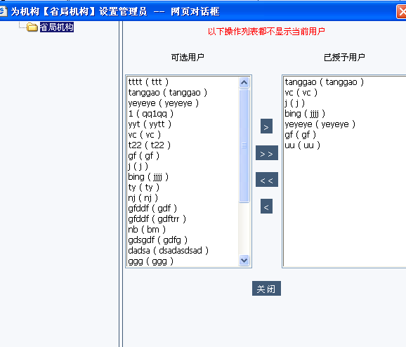
（管理员设置页面）

权限回收
由系统管理员授权之后或由授予了权限的上级管理员给下级管理员授权后可拥有此操作，通过【3.2.1.1.24权限授予】或者【3.2.1.1.20批量权限授予】授予权限后才拥有其功能。
权限回收包括回收该机构的权限和回收该机构下用户的权限。
如果设置了enablejob的“value=true”才可以对机构进行回收操作。可以递归回收子机构的权限。递归回收子机构下用户的权限。
回收机构权限包括：
回收直接授予机构的权限
回收机构角色的权限
回收该机构下的用户权限包括：
回收用户直接授予的权限
回收用户角色的权限
回收用户机构岗位的权限
回收用户所属用户组的权限。
- 注意：部门管理员和超级管理员的权限不能直接回收，选中部门管理员和超级管理员点击批量权限授予或者权限授予，点击回收，系统提示“以下用户不能进行权限回收，要回收必须将其变成普通用户，超级管理员不能进行权限回收”。
系统应该允许选择性地回收这四种权限。回收用户权限之前，系统必须检查操作员是否还有未处理完的业务，比如工作流的待办任务，如果有则不能回收该操作员的权限，否则执行回收操作
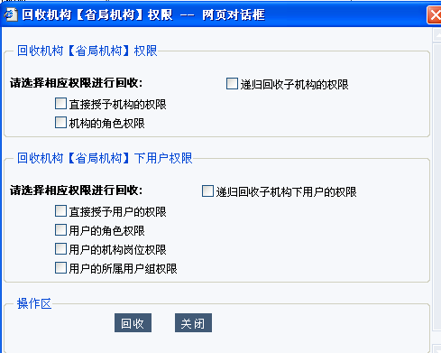
（权限回收页面）

机构资源查询
由系统管理员授权之后或由授予了权限的上级管理员给下级管理员授权后可拥有此操作，通过【3.2.1.1.24权限授予】或者【3.2.1.1.20批量权限授予】授予权限后才拥有其功能。
其主要功能是查看该机构的资源。在资源类型框中选择需要查询的资源，如图可以看到如下所有的资源。选择不同的资源类型在资源操作框中就有不同的资源操作项。
选择某个机构右击选择机构资源查询，显示机构资源查询页面。
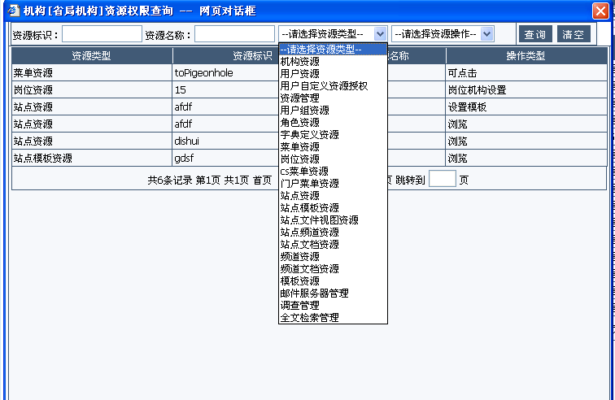
（机构资源查询页面）
在用户和机构管理界面中选择某个机构，右边界面显示用户管理的界面。这里讲用户管理操作。
由系统管理员授权之后或由授予了权限的上级管理员给下级管理员授权后可拥有此操作。授予不同的权限，管理员就有不同的操作项。
系统管理员拥有所有的操作项，用户查询，新增用户，删除用户，用户排序，用户调入，用户调出，批量角色授予，批量权限授予，批量岗位授予，批量权限回收
在用户列表中右击用户实名，系统管理员可以对不同的用户有不同的操作项。有基本信息查看，基本信息修改，权限授予，权限回收，权限复制，用户岗位设置，主机构设置，隶属组设置，角色授予，刷新，可管理部门，权限查询。
- 注：其中权限授予，权限复制功能，对拥有超级管理员用户不可见，不可操作。
- 注：其中权限复制功能，对部门管理员用户不可见，不可操作。

用户查询
此操作为默认操作，部门管理员可以无需授权拥有此操作，在输入框中输入用户信息，点击查询，在查询框下方将显示用户列表。可以选择递归查询和非递归查询，递归查询连同子机构下的用户也将搜索出来。非递归查询将只查询本机构下的用户。

新增用户
由系统管理员授权之后或由授予了权限的上级管理员给下级管理员授权后可拥有此操作。通过【3.2.1.1.24权限授予】或者【3.2.1.1.20批量权限授予】授予权限后才拥有其功能。
其主要功能是为某个机构新增用户，若没有授权则此功能不可见不可操作。
点击新增按钮，显示新增用户界面，其中登录名和用户实名为必填项，且登录名为唯一不可重复，密码某人为123456，用户可以自己修改自己的密码，管理员也可以对用户密码进行恢复操作还原密码。
- 勾选中是否保密信息，则可以对用户信息进行保密设置其他用户无法看到用户的信息
- 勾选是否为税官员，可以设置用户为税官员。为税官员的用户能访问可访问的机构下的数据。
- 在是否有效下拉框中，可以对该用户的状态进行设置，为开通时，该用户则可以访问该系统，为其他的则拒绝访问，登录系统时提示：用户名或则会密码错误。
点击新增用户按钮，显示新增用户页面。输入信息后点击保存，提示“新增用户成功”
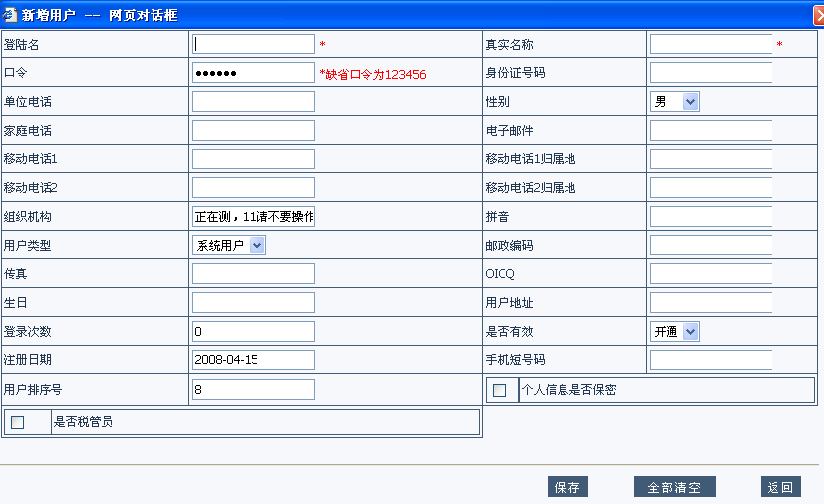
（新增用户界面）

删除用户
由系统管理员授权之后或由授予了权限的上级管理员给下级管理员授权后可拥有此操作。通过【3.2.1.1.24权限授予】或者【3.2.1.1.20批量权限授予】授予权限后才拥有其功能。
勾选某个用户点击删除用户，提示“确定要删除吗？删除后该用户不存在”，
注意：该删除操作是彻底删除用户，在离散用户中无法查看。也无法恢复其所在机构。
点击确定彻底删除，点击取消将取消此次操作。

用户排序
此操作无需授权操作员默认拥有，用户排序为默认的操作，主要功能是对其所属机构或者子机构下的用户进行排序。点击用户排序按钮，显示排序页面，通过上移下移，移至顶部和移至底部按钮可对用户顺序排序。
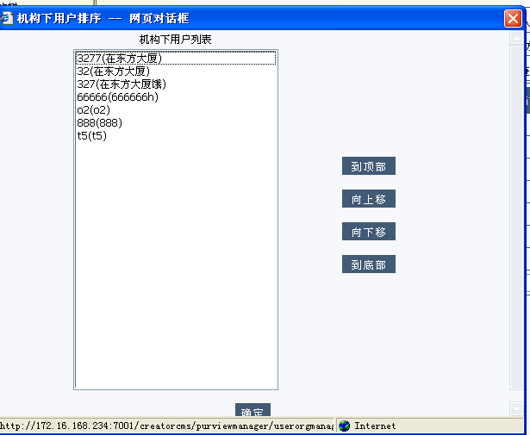
（用户排序界面）

用户调入
由系统管理员授权之后或由授予了权限的上级管理员给下级管理员授权后可拥有此操作。通过【3.2.1.1.24权限授予】或者【3.2.1.1.20批量权限授予】授予权限后才拥有其功能。
部门管理员可以将自己所建机构和可管理机构下的用户调入该机构，点击用户调入进入用户调入界面。
- 注意：在机构树下显示的为该用户自己建的机构和可管理的机构，在机构可选用户中选择某个用户通过左移按钮，添加用户
- 注意：部门管理员，超级管理员和系统管理员不能直接调入，必须将其变成普通管理员才可以被调入。调入时将提示：“以下用户调入失败，该用户不可直接调入”。
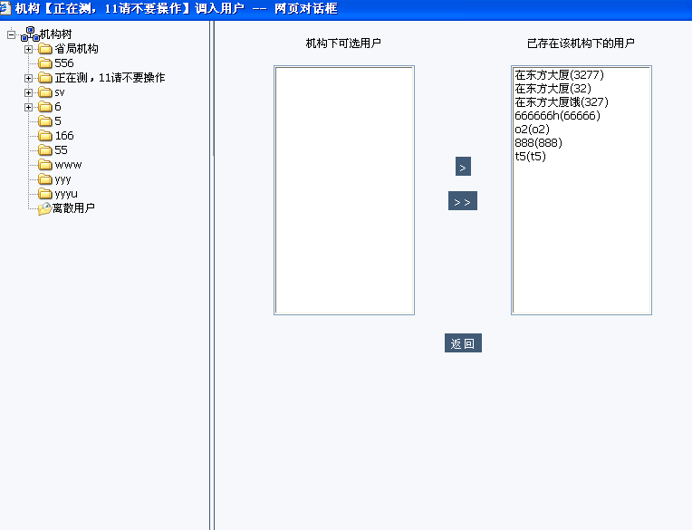
（用户调入页面）

用户调出
由系统管理员授权之后或由授予了权限的上级管理员给下级管理员授权后可拥有此操作。通过【3.2.1.1.24权限授予】或者【3.2.1.1.20批量权限授予】授予权限后才拥有其功能。
其主要功能是将用户从该机构调出。
注意：超级管理员不可以调出，部门管理员必须变成普通用户才可以从该机构调出。
勾选普通用户后点击用户调出，显示用户调出页面。页面上机构树中显示为管理员可管理的机构和自己建的机构。选中机构后点击确定，用户调出成功。也可以直接将用户调入到离散用户中去。
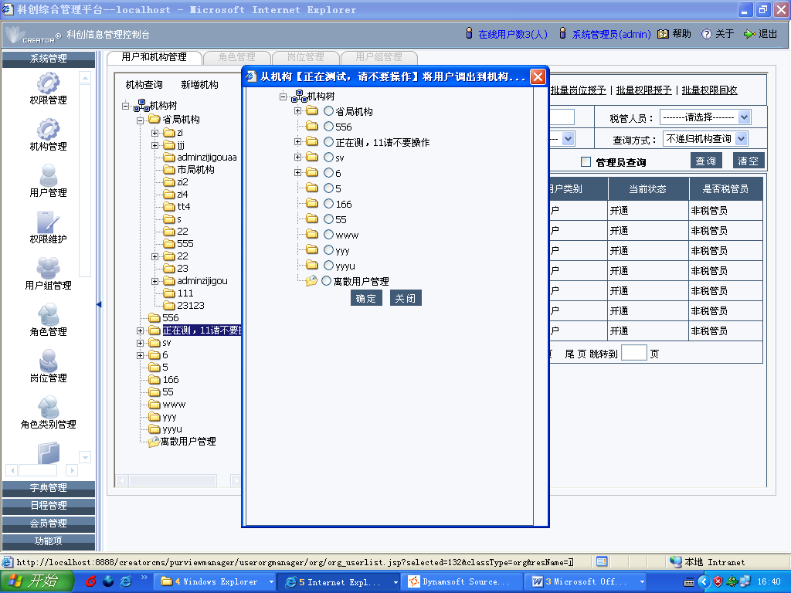
（用户调出页面）

批量角色授予
此操作为默认操作，管理员无需授权就可以拥有的权限，批量角色授予的主要功能是对一个以上的用户进行角色授予，其中超级管理员不能进行批量角色授予。但是可以进行角色授予。
至少选择一个用户，点击批量角色授予，显示角色授予页面，在可选角色框中，显示的为管理员自己创建的角色和系统管理员授予了角色资源的角色。通过左右移按钮进行角色的添加和删除操作。
Administrator角色只有admin用户可见，并且可以授给机构下的用户和岗位。Administrator角色自动拥有系统中所有的权限，被授予该角色的用户是超级管理员身份。
Orgmanager角色对所有人都不可见。用户被设置为某个机构的部门管理员后，自动被授予该角色，有对该机构进行相应操作的权限。
Orgmanagerroletemplate角色只对admin用户可见，并可以对该角色授权。Admin用户对该角色授予了权限后，部门管理员身份的用户即自动拥了相应权限。即部门管理员除拥有orgmanager角色的权限外，还可自动拥有Orgmanagerroletemplate角色的权限。（在授予了Orgmanagerroletemplate角色相应权限之后才会拥有权限）
Roleofeveryone角色对所有人都不可见。机构中的任一用户都自动被授予该角色
所以，以上角色对admin可见的只有administrator角色用户创建的角色。
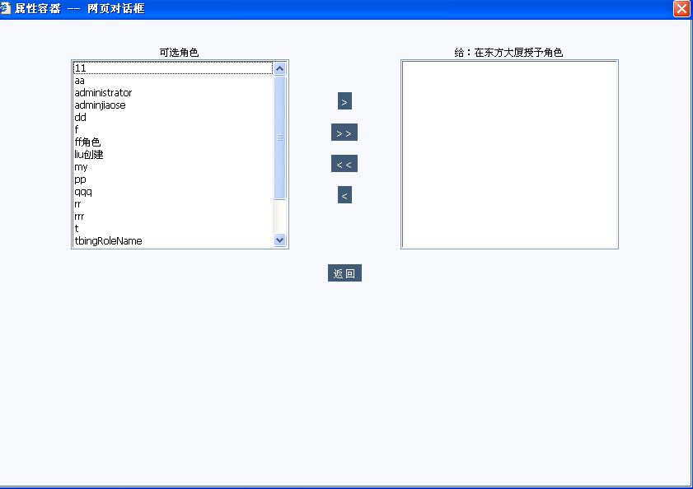

批量岗位授予
此操作为默认功能，部门管理员无需授权就可以操作。其主要功能是对至少一个用户进行岗位授予，选择用户后点击批量岗位授予，显示批量岗位授予页面。
在可选岗位框中显示的为自己创建的岗位和授予资源的岗位。西欧那个可选岗位中选择某个岗位通过左右移按钮来添加和删除岗位，点击机构设置岗位可以为该用户所属的机构进行岗位设置，可将该用户创建的和授予的机构下岗位设置给该用户。
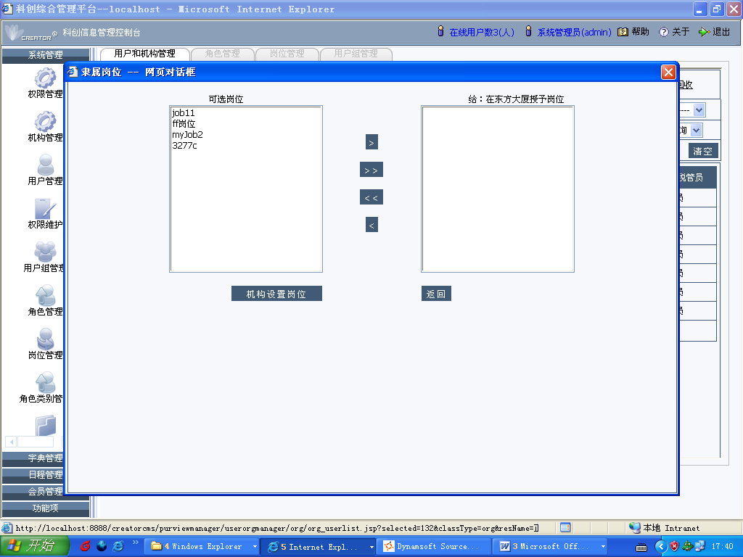
（批量岗位设置）
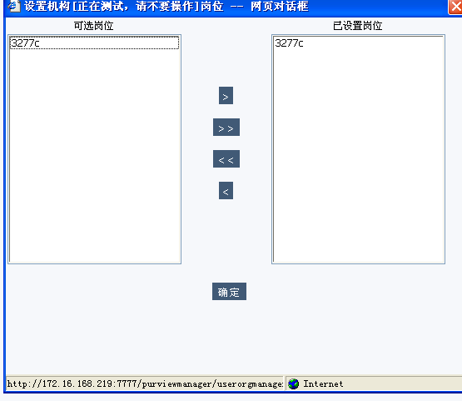
（设置机构岗位）

批量权限授予
由系统管理员授权之后或由授予了权限的上级管理员给下级管理员授权后可拥有此操作。
批量权限授予的主要功能是给用户授予规定范围内的权限。系统管理员必须通过此功能对部门管理员和普通用户进行权限授予之后才能拥有其功能，其功能与【3.2.1.1.24权限授予】的功能相同。
批量权限授予可以对机构资源，用户自定义资源，用户组资源，角色资源，字典定义资源，菜单资源，岗位资源，站点资源，频道资源，模板资源，调查管理和全文检索管理进行权限授予。详情可查看【批量权限授予】和【权限授予】权限授予页面上的操作项描述。
- 注意：系统管理员只可以对部门管理员和普通用户进行权限授予操作，超级管理员用户无需进行权限授予，其中普通用户只能被授予机构资源的机构可访问税务机关权限和菜单资源权限。
- 注意：部门管理员不可对同级的管理员和超级管理员进行权限授予，只可对普通用户进行机构资源的机构可访问机关的资源进行权限授予。
选择用户点击批量权限授予，进入权限授予页面。
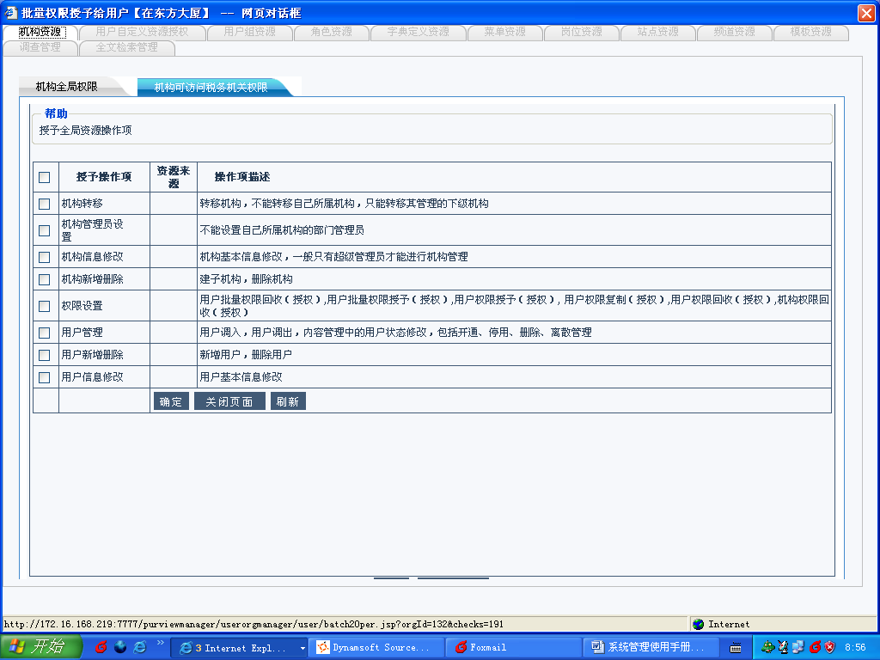

批量权限回收
由系统管理员授权之后或由授予了权限的上级管理员给下级管理员授权后可拥有此操作。通过【3.2.1.1.24权限授予】或者【3.2.1.1.20批量权限授予】授予权限后才拥有其功能。
其主要功能是系统管理员将普通用户所有的权限进行回收。与【3.2.1.1.25权限回收】功能相同。与【3.2.1.1.10权限回收】功能相似。不同的是【3.2.1.1.10权限回收】是针对机构和机构下的用户。它可以同时回收机构拥有的权限。而这里只可以对用户权限进行回收。
- 注意：部门管理员和超级管理员的权限不能直接回收，选中部门管理员和超级管理员点击批量权限授予或者权限授予，点击回收，系统提示“以下用户不能进行权限回收，要回收必须将其变成普通用户，超级管理员不能进行权限回收”。
- 系统应该允许选择性地回收这四种权限。回收用户权限之前，系统必须检查操作员是否还有未处理完的业务，比如工作流的待办任务，如果有则不能回收该操作员的权限，否则执行回收操作
可以任意选择回收操作。勾中后点击回收，将提示：“操作成功”
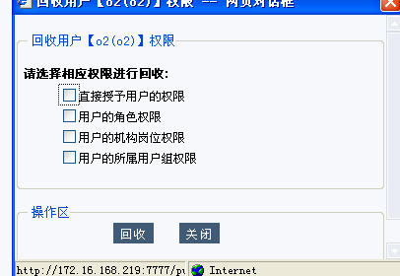
（批量权限回收）

基本信息查看
右击“用户实名”，选择基本信息查看，显示基本信息查看页面，其主要功能是查看用户基本信息，用户角色权限和用户自身拥有权限。此操作无需授权。默认拥有此功能。
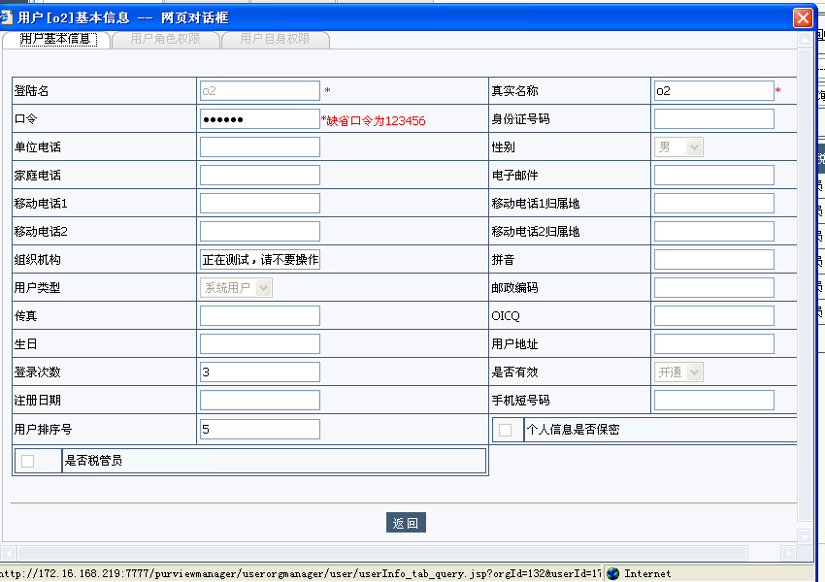

基本信息修改
由系统管理员授权之后或由授予了权限的上级管理员给下级管理员授权后可拥有此操作，通过【3.2.1.1.24权限授予】或者【3.2.1.1.20批量权限授予】授予权限后才拥有其功能。
右击“用户实名”选择基本信息修改，显示基本信息修改界面。
系统管理员可以修改所有用户的基本信息，而部门管理员对同级部门管理员和超级管理员不能修改。其主要功能是修改用户信息，查看用户角色权限和用户自身资源。
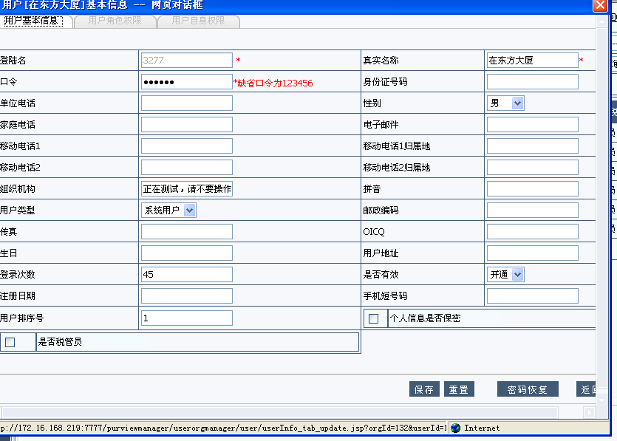
（基本信息修改界面）

权限授予
由系统管理员授权之后或由授予了权限的上级管理员给下级管理员授权后可拥有此操作，通过【3.2.1.1.24权限授予】或者【3.2.1.1.20批量权限授予】授予权限后才拥有其功能。
权限授予可以对机构资源，用户自定义资源，用户组资源，角色资源，字典定义资源，菜单资源，岗位资源，站点资源，频道资源，模板资源，调查管理和全文检索管理进行权限授予。详情可点击【批量权限授予】和【权限授予】进入权限授予页面。
注意：
- 系统管理员只可以对部门管理员和普通用户进行权限授予操作，超级管理员用户无需进行权限授予，其中普通用户只能被授予机构资源的机构可访问税务机关权限和菜单资源权限。
- 部门管理员不可对同级的管理员和超级管理员进行权限授予，只可对普通用户进行机构资源的机构可访问机关的资源进行权限授予。
选择用户右击选择【权限授予】，进入权限授予页面。

权限回收
由系统管理员授权之后或由授予了权限的上级管理员给下级管理员授权后可拥有此操作，通过【3.2.1.1.24权限授予】或者【3.2.1.1.20批量权限授予】授予权限后才拥有其功能。
其主要功能是系统管理员将普通用户所有的权限进行回收。与【3.2.1.1.21权限回收】功能相同。与【3.2.1.1.10权限回收】功能相似。不同的是【3.2.1.1.10权限回收】是针对机构和机构下的用户。它可以同时回收机构拥有的权限。而这里只可以对用户权限进行回收。
- 注意：部门管理员和超级管理员的权限不能直接回收，选中部门管理员和超级管理员点击批量权限授予或者权限授予，点击回收，系统提示“以下用户不能进行权限回收，要回收必须将其变成普通用户，超级管理员不能进行权限回收”。
- 注意：系统应该允许选择性地回收这四种权限。回收用户权限之前，系统必须检查操作员是否还有未处理完的业务，比如工作流的待办任务，如果有则不能回收该操作员的权限，否则执行回收操作

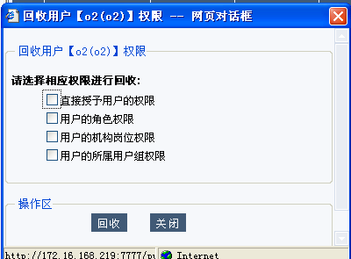
（权限回收）

权限复制
由系统管理员授权之后或由授予了权限的上级管理员给下级管理员授权后可拥有此操作，通过【3.2.1.1.24权限授予】或者【3.2.1.1.20批量权限授予】授予权限后才拥有其功能。
用户权限复制分两种情况，
一：将其他用户的权限复制给当前用户；二：将当前用户的权限赋给其他用户；
用户权限复制的内容包括：一：复制用户自身的资源，二：复制用户直接拥有角色资源，操作员进行用户权限复制时，可选择性的复制用户的直接资源和角色。
注意：
不能复制操作员本身、部门管理员、超级管理员的权限。只能在管理员可管理的用户范围内复制用户权限。
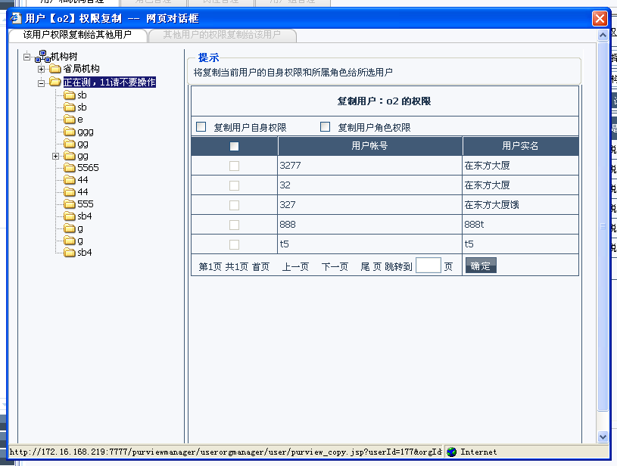
（权限复制页面）

用户岗位设置
由系统管理员授权之后或由授予了权限的上级管理员给下级管理员授权后可拥有此操作，通过【3.2.1.1.24权限授予】或者【3.2.1.1.20批量权限授予】授予权限后才拥有其功能。
在机构已设岗位框中显示操作员拥有自己创建的岗位和被授予权限的岗位。可以点击左右移按钮添加删除岗位。点击机构设置岗位可以为该用户所属的机构进行岗位设置，可将该用户创建的和授予的机构下岗位设置给该用户。
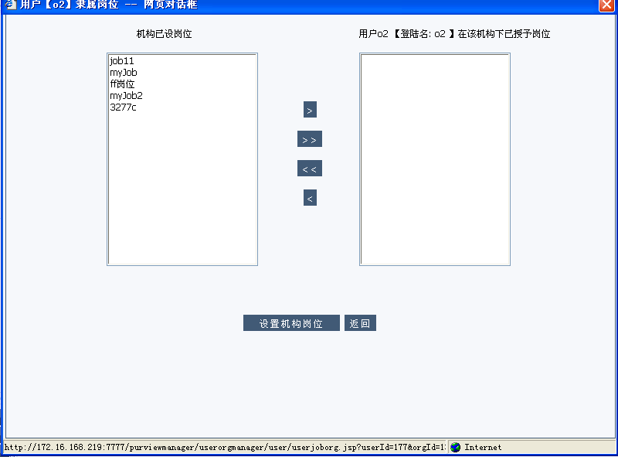
（用户岗位设置页面）
（设置机构岗位）

主机构设置
此操作为无需授权默认拥有的权限。
选中某个用户右击“用户实名”选择主机构设置，显示主机构设置页面
注意：
- 操作员不可对同级部门管理员和超级管理员用户进行主机构设置。
- 当用户存在多个机构下时，操作员可对该用户进行主机构设置，主机构设置后，该用户将拥有该机构下的在职岗位。
进入页面后选择机构点击主机构岗位设置。提示“该机构已经设置为主机构”。
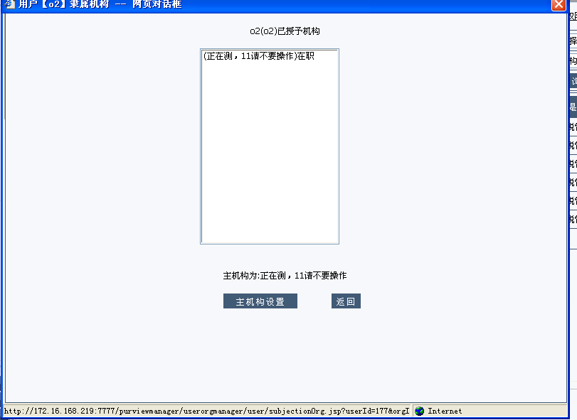
（主机构设置页面）

角色设置
此操作为无需授权默认拥有的功能，选中某个用户右击“用户实名”选择角色设置，显示“角色设置页面”。
注意：操作员不可对同级部门管理员和超级管理员进行角色设置。
在可选角色中显示为操作员自己创建的角色和拥有资源的角色。选中角色后点击左右移按钮对角色进行添加删除操作。
Administrator角色只有admin用户可见，并且可以授给机构下的用户和岗位。Administrator角色自动拥有系统中所有的权限，被授予该角色的用户是超级管理员身份。
Orgmanager角色对所有人都不可见。用户被设置为某个机构的部门管理员后，自动被授予该角色，有对该机构进行相应操作的权限。
Orgmanagerroletemplate角色只对admin用户可见，并可以对该角色授权。Admin用户对该角色授予了权限后，部门管理员身份的用户即自动拥了相应权限。即部门管理员除拥有orgmanager角色的权限外，还可自动拥有Orgmanagerroletemplate角色的权限。（在授予了Orgmanagerroletemplate角色相应权限之后才会拥有权限）
Roleofeveryone角色对所有人都不可见。机构中的任一用户都自动被授予该角色
所以，以上角色对admin可见的只有administrator角色用户创建的角色。

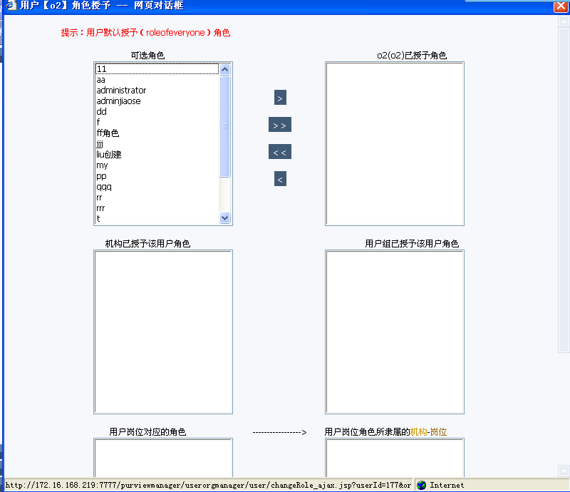
（角色设置页面）

隶属组设置
此操作为无需授权默认拥有的功能。
注意：操作员不可对同级部门管理员和超级管理员用户进行该操作。
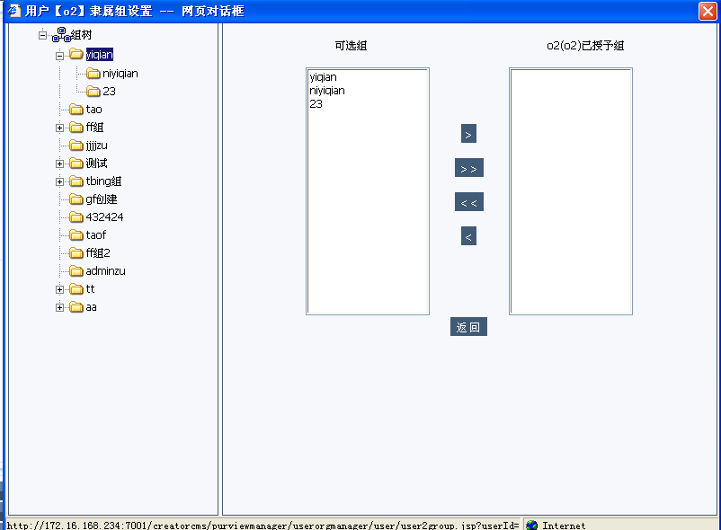
（隶属组设置）

刷新
此操作为无需授权默认拥有的功能，右击用户选择“刷新“可对当前页面用户列表进行刷新操作。

可管理部门
此操作为无需授权默认拥有的功能，右击用户实名，选择可管理部门显示库管理部门。其主要功能是查看该用户可管理的部门。
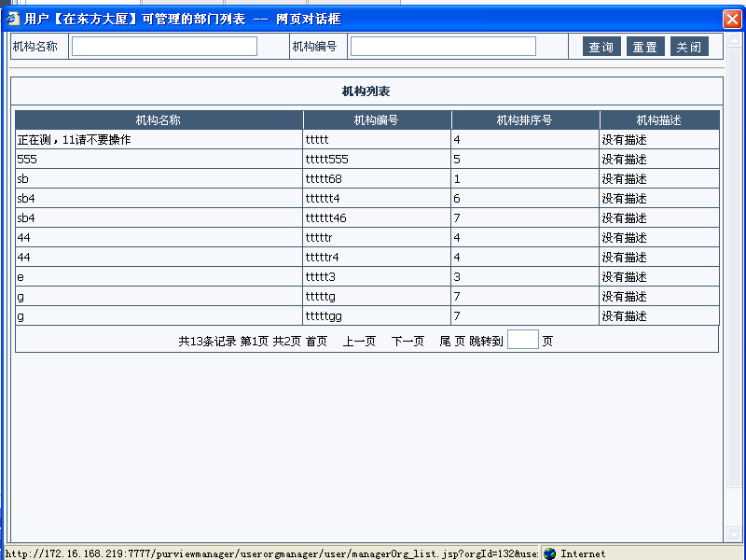
（可管理部门页面）

权限查询
此操作为无需授权默认拥有的功能，右击用户实名，选择“权限查询“显示权限查询页面。输入资源标识后点击查询按钮可以对资源权限进行查询操作。选择资源类型，可以对特定资源类型进行查询操作。
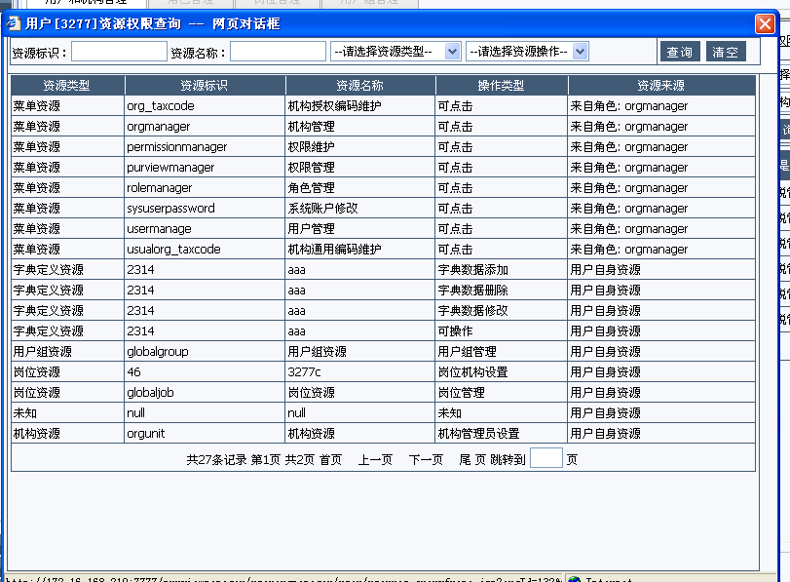
（权限查询页面）

角色管理
点击权限管理页面上方菜单“角色管理“进入角色管理页面。
页面显示有：新增角色，删除角色，类型管理，角色资源回收，角色查询操作。
选中某个角色，右击角色名称，显示右键菜单有：基本信息查看，基本信息修改，权限授予，权限复制，权限回收，机构授予，用户授予，机构岗位授予，用户组授予，权限查询。角色授予查询。
注意：
- 除了系统管理员外的其他操作员对于角色管理这个模块必须由系统管理员授权之后或由授予了权限的上级管理员给下级管理员授权后才可拥有此功能，通过【3.2.1.1.24权限授予】或者【3.2.1.1.20批量权限授予】授予权限后才拥有以下功能。并且操作员只可以管理自己创建的角色。角色列表中显示的只有自己创建的角色和授予资源的角色。
系统默认的有以下四种角色：只有系统管理员才有操作权限。具体操作和描述请看以下说明。
- Administrator角色只有admin用户可见，并且可以授给机构下的用户和岗位。Administrator角色自动拥有系统中所有的权限，被授予该角色的用户是超级管理员身份。
系统管理员可对其进行“基本信息查看，基本信息修改，机构授予，用户授予，机构岗位授予，用户组授予，权限查询，角色授予查询操作。
- Orgmanager角色对所有人都不可见。用户被设置为某个机构的部门管理员后，自动被授予该角色，有对该机构进行相应操作的权限。
系统管理员可对其进行“基本信息查看，基本信息修改，权限查询，角色授予查询操作。
- Orgmanagerroletemplate角色只对admin用户可见，并可以对该角色授权。Admin用户对该角色授予了权限后，部门管理员身份的用户即自动拥了相应权限。即部门管理员除拥有orgmanager角色的权限外，还可自动拥有Orgmanagerroletemplate角色的权限。（在授予了Orgmanagerroletemplate角色相应权限之后才会拥有权限）
系统管理员可对其进行“基本信息查看，基本信息修改，权限授予，权限回收，权限查询，角色授予查询操作。
- Roleofeveryone角色对所有人都不可见。机构中的任一用户都自动被授予该角色。
系统管理员可对其进行“基本信息查看，基本信息修改，权限授予，权限回收，权限查询，角色授予查询操作。

角色查询
在角色管理页面中，输入角色名称或者其他信息可以对角色进行模糊查询。输入完信息后点击查询，下方显示角色列表。其中角色类型可以在类型管理中新增角色类型。此操作无需授权操作员默认拥有的权限。

新增角色
点击新增角色，显示新增角色页面。输入角色信息后，点击保存提示新增角色成功。
由系统管理员授权之后或由授予了权限的上级管理员给下级管理员授权后可拥有此功能，通过【3.2.1.1.24权限授予】或者【3.2.1.1.20批量权限授予】授予权限后才拥有此功能。
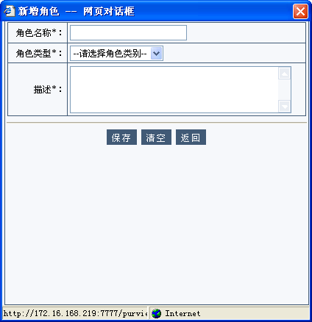

删除角色
选中角色列表中的某个角色点击删除角色。提示确实要删除此角色，点击确定提示删除成功，点击取消将取消此次操作。
注意：由系统管理员授权之后或由授予了权限的上级管理员给下级管理员授权后可拥有此功能，通过【3.2.1.1.24权限授予】或者【3.2.1.1.20批量权限授予】授予权限后才拥有此功能。并且只可以删除自己创建的角色。

类型管理
由系统管理员授权之后或由授予了权限的上级管理员给下级管理员授权后可拥有此功能，通过【3.2.1.1.24权限授予】或者【3.2.1.1.20批量权限授予】授予权限后才拥有此功能。
点击类型管理，进入类型管理界面
主要功能有：新增角色类型和删除角色类型，右击角色类型名称有：基本信息。
注意：只能删除自己创建的角色类型。
- 输入角色类型或者类型描述，点击查询可以对角色类型进行模糊查询。
- 勾选自己创建的角色类型后点击删除角色类型。提示“确实要删除该角色类型吗？”点击确定，删除成功，点击取消将取消此次操作。
- 右击某个角色，选择基本信息，可以查看该角色的基本信息。
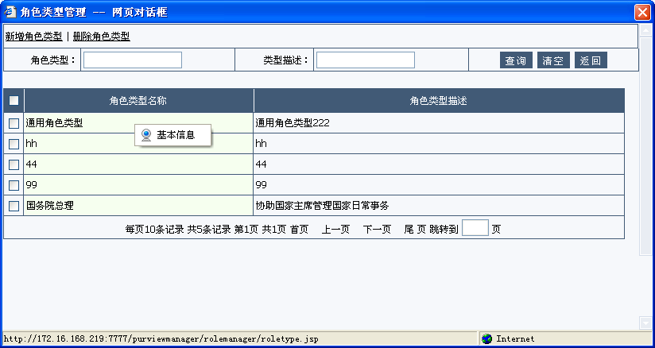

角色资源回收
在角色列表中选择角色后点击角色资源回收，提示确定要回收该角色的资源吗？点击确定回收成功，点击取消将取消此次操作。
- 注意：回收角色的全部资源权限，不能回收超级管理员角色、部门管理员角色。
注意：其他操作员
- 由系统管理员授权之后或由授予了权限的上级管理员给下级管理员授权后可拥有此功能，通过【3.2.1.1.24权限授予】或者【3.2.1.1.20批量权限授予】授予权限后才拥有此功能。
- 并且只能对自己创建的角色进行资源回收

基本信息查看
右击某个角色，选择基本信息查看，进入角色基本信息显示页面。主要功能是查看基本信息。此操作无需授权，操作员默认拥有。操作员只可以查看自己创建的和拥有资源的角色基本信息。系统默认的角色无此功能。
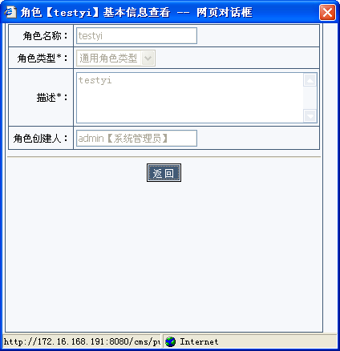

基本信息修改
选择某个角色，右击选择基本信息修改，进入基本信息修改页面，其中角色创建人不可以被修改，其他信息可以进行修改操作。
点击保存，提示角色信息修改成功。
点击清空将信息还原成角色原来的默认信息。
点击返回页面返回到角色管理页面。
注意：由系统管理员授权之后或由授予了权限的上级管理员给下级管理员授权后可拥有此功能，通过【3.2.1.1.24权限授予】或者【3.2.1.1.20批量权限授予】授予权限后才拥有此功能。且只能对自己创建角色进行修改。
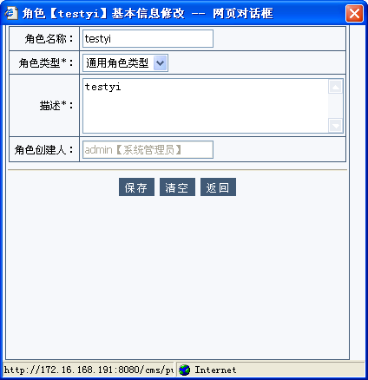

权限授予
- 其他操作员由系统管理员授权之后或由授予了权限的上级管理员给下级管理员授权后可拥有此功能，通过【3.2.1.1.24权限授予】或者【3.2.1.1.20批量权限授予】授予权限后才拥有此功能。
- 只有超级管理员才能给角色授予权限，超级管理员可以建立不同的权限角色，并将这些角色的授予权限赋给不同的部门管理员，部门管理员可以将这些菜单角色赋给其管理的操作员。
- 注意：只能对自己创建的角色才能权限授予。
右击某个角色名称选择权限授予进入权限授予页面。
页面显示有：机构资源，用户自定义资源，用户组资源，角色资源，字典定义资源，菜单资源，岗位资源，站点资源，频道资源和模板资源，调查管理和全文检索管理。具体操作可查看权限授予中操作项描述。
比如当你勾选机构资源中【机构全局权限】的机构转移后，操作员将该角色赋予给用户后，该用户就拥有机构转移的操作。前提是该用户为部门管理员。
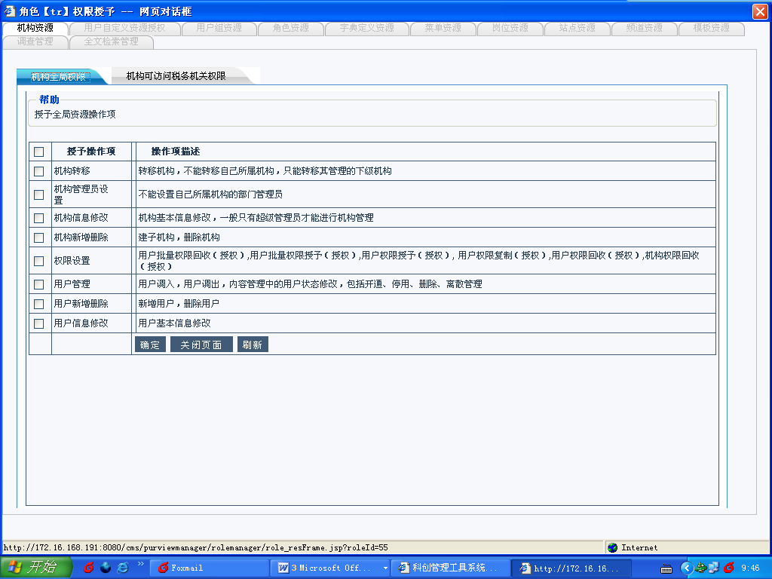
（权限授予页面）

权限复制
角色权限复制包括两种情况，一，将其他角色的权限赋给当前用户；二，将当前用户的权限复制给其他用户。角色权限复制的内容包括：复制角色的所有资源操作关系。操作员只能对自己创建的角色以及拥有角色的资源操作授予权限的角色范围内进行角色权限复制。
- 注意：由系统管理员授权之后或由授予了权限的上级管理员给下级管理员授权后可拥有此功能，通过【3.2.1.1.24权限授予】或者【3.2.1.1.20批量权限授予】授予权限后才拥有此功能。
- 注意：超级管理员角色，部门管理员角色不能进行权限复制操作。
- 注意：只能对自己创建的角色才能权限授予。

权限回收
在角色列表中选择角色后右击角色选择权限回收，提示确定要回收该角色的资源吗？点击确定回收成功，点击取消将取消此次操作。
- 注意：回收角色的全部资源权限，不能回收超级管理员角色、部门管理员角色。
- 其他操作员由系统管理员授权之后或由授予了权限的上级管理员给下级管理员授权后可拥有此功能，通过【3.2.1.1.24权限授予】或者【3.2.1.1.20批量权限授予】授予权限后才拥有此功能。
- 并且只能对自己创建的角色进行权限回收。

机构授予
注意：由系统管理员授权之后或由授予了权限的上级管理员给下级管理员授权后可拥有此功能，通过【3.2.1.1.24权限授予】或者【3.2.1.1.20批量权限授予】授予权限后才拥有此功能。
只有超级管理员才能给用户和角色授予菜单权限，超级管理员可以建立不同的菜单权限角色，并将这些角色的授予权限赋给不同的部门管理员，部门管理员可以将这些菜单角色赋给其管理的机构。
此菜单必须设置config-manager.xml文件中enablegrouprole：value的值为true时才可见。
右击角色选择机构授予，进入机构授予页面。选择某个机构通过左右移按钮来添加和删除机构。
- 注意：机构树中显示为可管理的机构。
- 注意：只能对自己创建的角色才能权限授予。

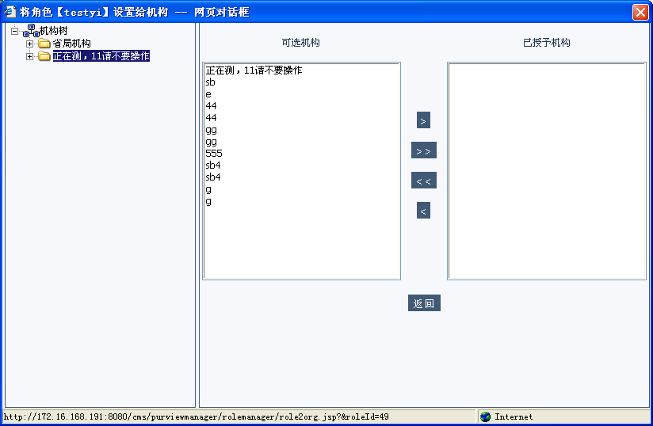
（机构授予页面）

用户授予
- 注意：由系统管理员授权之后或由授予了权限的上级管理员给下级管理员授权后可拥有此功能，通过【3.2.1.1.24权限授予】或者【3.2.1.1.20批量权限授予】授予权限后才拥有此功能。
- 注意：只能对自己创建的角色才能权限授予。

只有超级管理员才能给用户和角色授予菜单权限，超级管理员可以建立不同的菜单权限角色，并将这些角色的授予权限赋给不同的部门管理员，部门管理员可以将这些菜单角色赋给其管理的操作员。
选择某个角色右击选择用户授予，进入用户授予页面。机构树中显示的为可管理的机构，在可选用户中选中某个用户点击左右移按钮，进行用户的授予和删除操作。
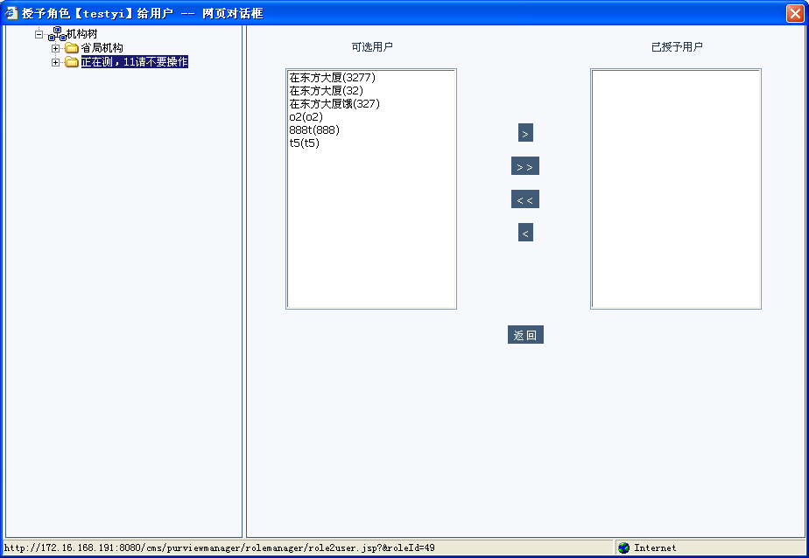
（用户授予页面）

机构岗位授予
注意：由系统管理员授权之后或由授予了权限的上级管理员给下级管理员授权后可拥有此功能，通过【3.2.1.1.24权限授予】或者【3.2.1.1.20批量权限授予】授予权限后才拥有此功能。
只有超级管理员才能给用户和角色授予菜单权限，超级管理员可以建立不同的菜单权限角色，并将这些角色的授予权限赋给不同的部门管理员，部门管理员可以将这些菜单角色赋给其管理的机构岗位。
选择某个角色右击选择机构岗位授予，进入机构岗位页面。机构树中显示的为可管理的机构，在可选岗位中选中某个岗位点击左右移按钮，进行机构岗位的授予和删除操作。
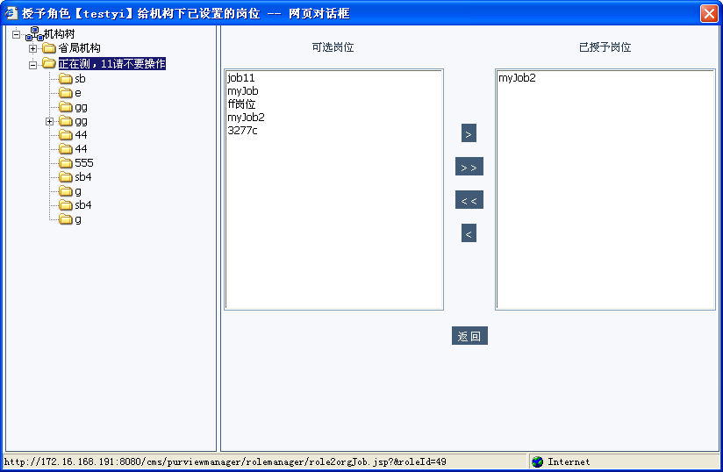
（机构岗位授予页面）

用户组授予
只有超级管理员才能给用户和角色授予菜单权限，超级管理员可以建立不同的菜单权限角色，并将这些角色的授予权限赋给不同的部门管理员，部门管理员可以将这些菜单角色赋给其管理的用户组。
- 注意：此操作无需授权，操作员默认拥有且只能对自己创建的角色才能权限授予。
- 此菜单必须设置config-manager.xml文件中enablegrouprole：value的值为true时才可见。
选择某个角色右击选择用户组授予，进入用户组授予页面。用户组树中显示的为可管理的用户组，在可选用户组中选中某个用户组点击左右移按钮，进行用户组的授予和删除操作。
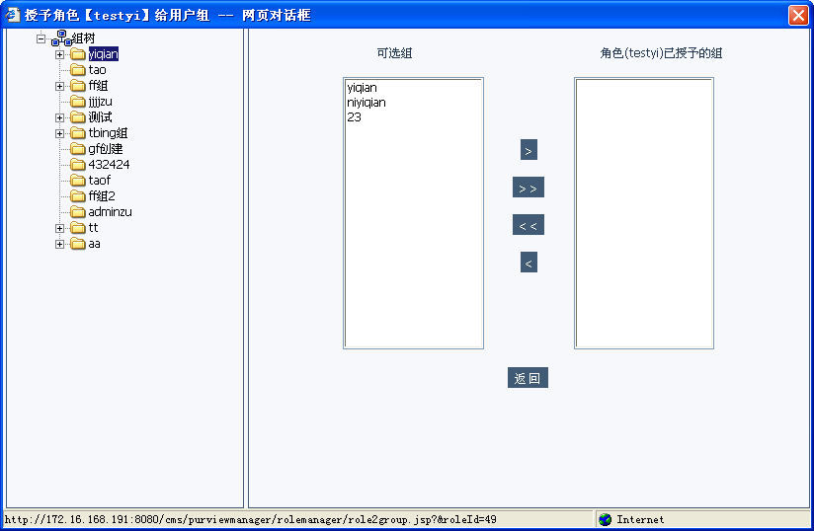
（用户组授予页面）

权限查询
此操作无需授予操作员默认拥有，主要功能为查询角色拥有的权限情况。
选择角色右击选择权限查询，进入权限查询页面。可以输入资源信息，其中资源类型有种资源，选择不同的资源，资源操作项不同。输入信息后点击查询，资源列表中显示该资源信息。
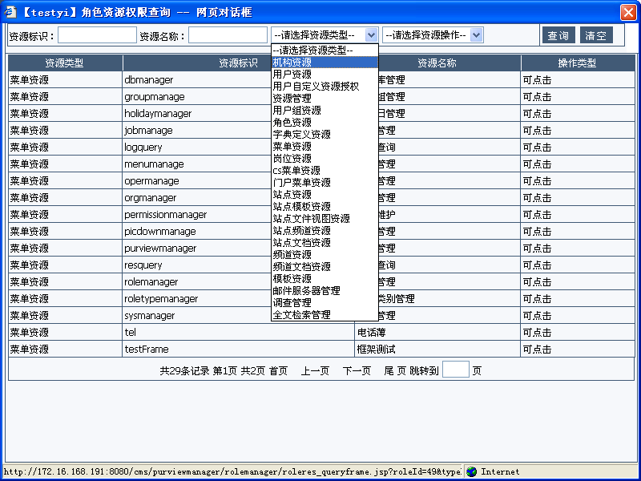

角色授予查询
此操作无需授予操作员默认拥有，主要功能为查询角色被授予用户，机构和用户组的情况。
选择角色右击选择权限查询，进入角色授予查询页面。
角色授予包括角色授予用户列表，角色授予机构列表，和角色授予用户组列表。在各页面输入信息后点击查询，下方列表将显示角色授予的详细情况。
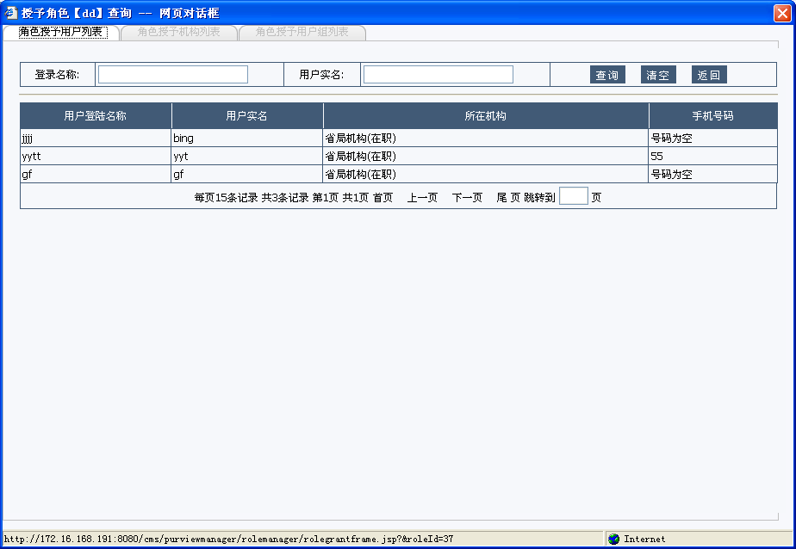
（角色授予查询页面）

岗位管理
在权限管理页面上方菜单点击岗位管理，进入岗位管理界面。下方系统所有的岗位。其中在职岗位只有岗位信息查看操作。其他操作员进入岗位管理页面，在岗位列表中不会显示在职岗位。
岗位管理页面主要有新增岗位，岗位查询，删除岗位功能，右击岗位名称有：岗位信息查看，岗位信息修改，隶属机构查询，岗位授予机构，用户任职情况，权限资源查询。
除了系统管理员外的其他操作员对于角色管理这个模块必须由系统管理员授权之后或由授予了权限的上级管理员给下级管理员授权后才可拥有此功能，通过【3.2.1.1.24权限授予】或者【3.2.1.1.20批量权限授予】授予权限后才拥有以下功能。并且操作员只可以管理自己创建的岗位。
具体操作请看以下的操作说明。

岗位查询
此功能无需授权操作员默认拥有。在岗位管理页面上输入岗位信息，点击查询可以对岗位进行模糊查询，查询范围为自己创建的岗位和授予资源的岗位。在岗位列表中显示为可管理的岗位。

新增岗位
除了系统管理员外的其他操作员对于角色管理这个模块必须由系统管理员授权之后或由授予了权限的上级管理员给下级管理员授权后才可拥有此功能，通过【3.2.1.1.24权限授予】或者【3.2.1.1.20批量权限授予】授予权限后才拥有以下功能。
点击新增岗位链接，显示新增岗位页面，其中岗位名称和岗位编号为必填项。输入信息后点击保存，提示新增岗位成功。
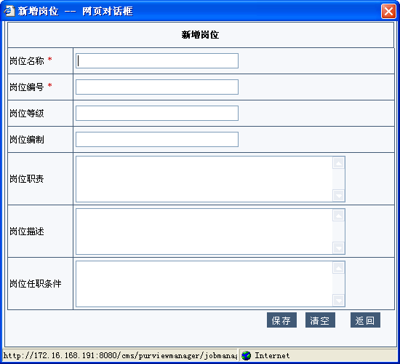
（新增岗位页面）

删除岗位
除了系统管理员外的其他操作员对于角色管理这个模块必须由系统管理员授权之后或由授予了权限的上级管理员给下级管理员授权后才可拥有此功能，通过【3.2.1.1.24权限授予】或者【3.2.1.1.20批量权限授予】授予权限后才拥有以下功能。
并且操作员只可以删除自己创建的岗位。

岗位信息查看
岗位列表显示的操作员可管理的岗位，右击岗位选择岗位信息查看，进入岗位信息显示页面。有岗位名称，岗位描述，和创建人等信息。
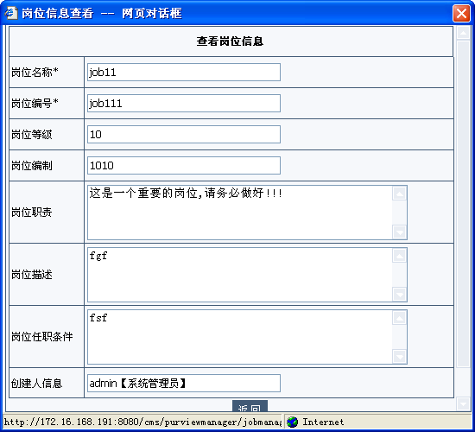
（岗位信息查看页面）

岗位信息修改
注意： 除了系统管理员外的其他操作员对于角色管理这个模块必须由系统管理员授权之后或由授予了权限的上级管理员给下级管理员授权后才可拥有此功能，通过【3.2.1.1.24权限授予】或者【3.2.1.1.20批量权限授予】授予权限后才拥有以下功能。
注意： 且只能修改自己创建的岗位。
右击岗位名称，选择岗位信息修改，进入岗位信息修改页面。修改岗位信息后点击修改，提示修改成功。其中岗位名称，岗位编号，创建人不能被修改。
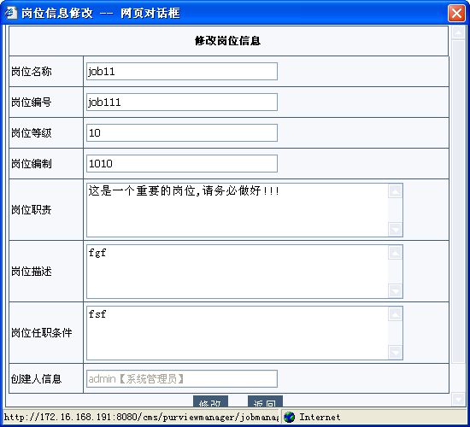

隶属机构查询
除了系统管理员外的其他操作员对于角色管理这个模块必须由系统管理员授权之后或由授予了权限的上级管理员给下级管理员授权后才可拥有此功能，通过【3.2.1.1.24权限授予】或者【3.2.1.1.20批量权限授予】授予权限后才拥有以下功能。
右击岗位名称，选择隶属机构查询，进入隶属机构查询页面。
输入机构名称点击查询可以对机构进行模糊查询。下方将列出该岗位授予的机构
点击清空将清空机构信息。
右击机构名称，可以对操作员可管理的机构的岗位进行角色设置。点击角色设置进入角色设置页面，在可选角色框中显示的为操作员授予资源的角色和自己创建的角色。
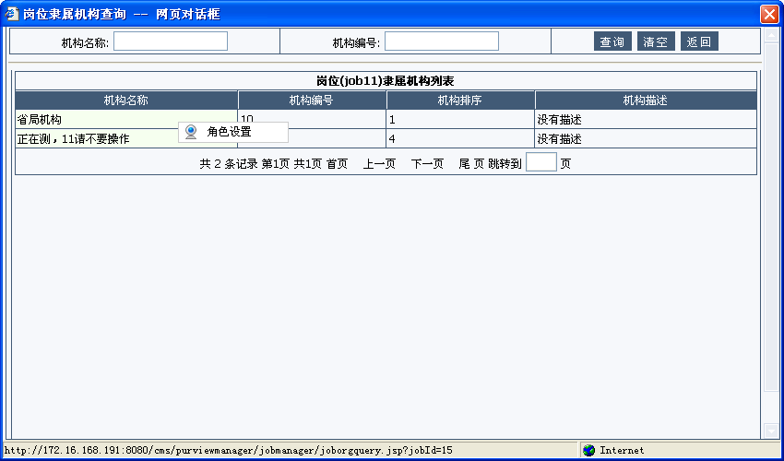
（岗位隶属机构查询页面）
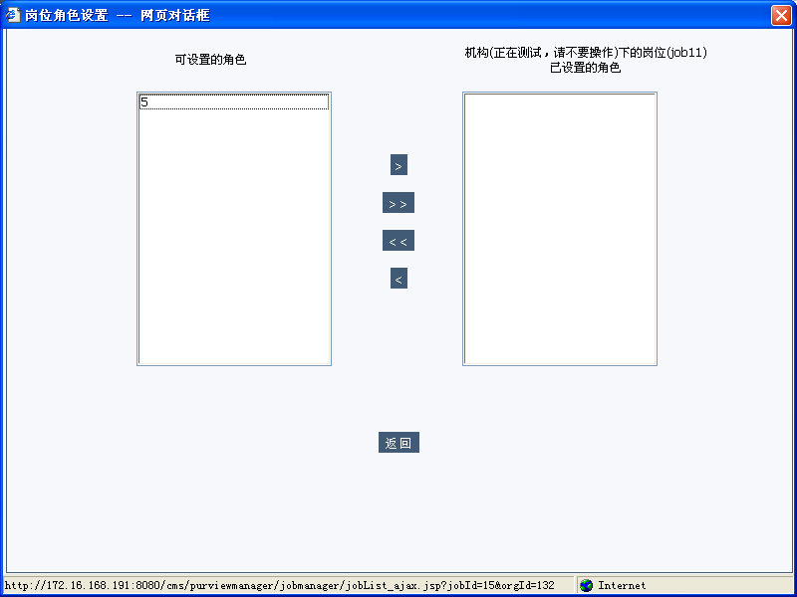
（机构岗位角色设置页面）

岗位授予机构
此操作无需授予权限，操作员默认拥有。
岗位授予机构菜单必须设置文件config-manager.xml中enablejob：value=”true”才可见。
右击岗位名称选择岗位授予机构，进入岗位授予机构页面，机构树显示的为操作员可管理的机构。在可选机构中选择机构通过左右移按钮，对机构进行岗位授予操作。
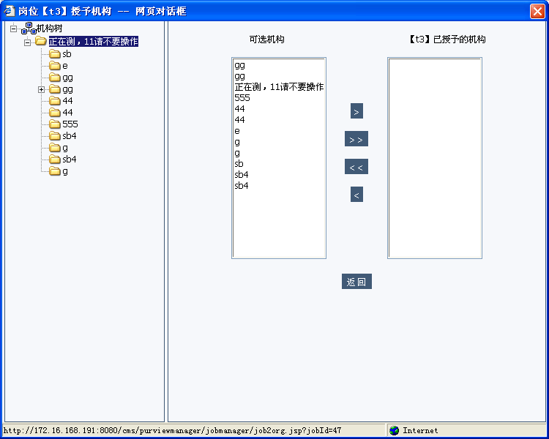
（岗位授予机构页面）

用户任职情况
除了系统管理员外的其他操作员对于角色管理这个模块必须由系统管理员授权之后或由授予了权限的上级管理员给下级管理员授权后才可拥有此功能，通过【3.2.1.1.24权限授予】或者【3.2.1.1.20批量权限授予】授予权限后才拥有以下功能。
岗位授予机构菜单必须设置文件config-manager.xml中enablejob：value=”true”才可见。
右击岗位名称选择岗位任职情况，进入岗位任职情况页面，操作员有在职查看和历史职位查看进行操作。输入用户姓名点击查询可以对任职用户进行模糊查询。
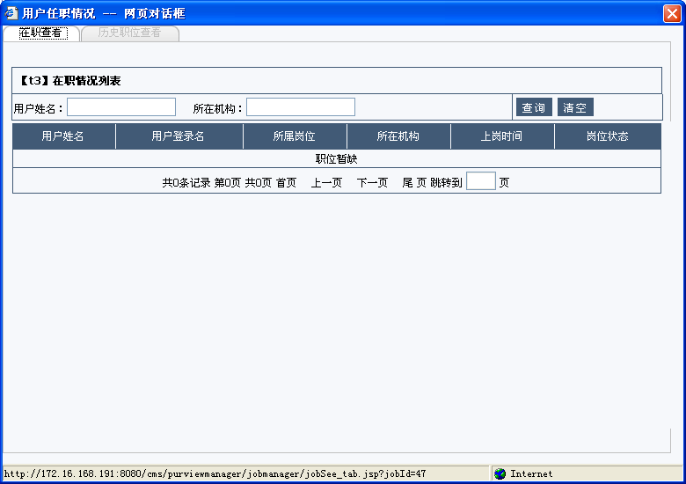
（用户任职情况页面）

权限资源查询
此操作无需授权操作员默认拥有。输入资源名称点击查询，可查看岗位权限授予资源情况。下方将列出该岗位的资源授予情况。
其中资源类型有多种，选择不同的资源类型，就有不同的资源操作。
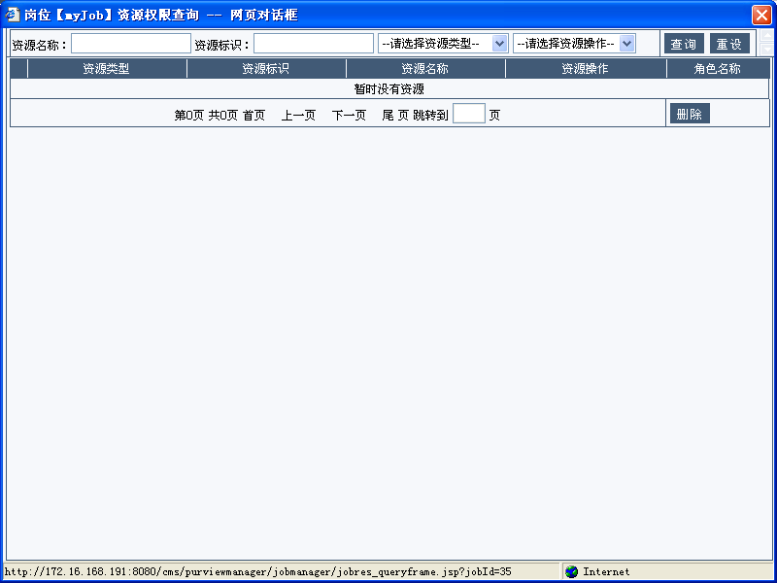
（权限资源查询页面）

用户组管理
在权限管理页面上方菜单点击岗位管理，进入用户组管理界面。
注意：除了系统管理员外的其他操作员对于角色管理这个模块必须由系统管理员授权之后或由授予了权限的上级管理员给下级管理员授权后才可拥有此功能，通过【3.2.1.1.24权限授予】或者【3.2.1.1.20批量权限授予】授予权限后才拥有以下功能。并且操作员只可以管理自己创建的用户组。
用户组管理主要有用户组查询，新增一级组，添加隶属用户，关联角色，修改用户组信息，删除用户组，查看用户组信息，新增子组。
对于某个用户组的用户，右击用户实名显示有：用户组信息查看和隶属组。
注意：其中添加隶属用户，关联角色，修改用户组信息，删除用户组，查看用户组信息和右键菜单：用户组信息查看和隶属组对自己创建的用户组才有此功能。在后面会有说明。
具体操作请看以下的操作说明。

用户组查询
除了系统管理员外的其他操作员对于角色管理这个模块必须由系统管理员授权之后或由授予了权限的上级管理员给下级管理员授权后才可拥有此功能，通过【3.2.1.1.24权限授予】或者【3.2.1.1.20批量权限授予】授予权限后才拥有以下功能。
授予权限后，在组树的上方点击用户组查询，进入用户组查询页面，该页面即用户组管理的默认界面，输入用户组名称点击查询可以对用户组进行模糊查询，输入创建人，点击查询也可通过创建人进行查询。

新增一级组
除了系统管理员外的其他操作员对于角色管理这个模块必须由系统管理员授权之后或由授予了权限的上级管理员给下级管理员授权后才可拥有此功能，通过【3.2.1.1.24权限授予】或者【3.2.1.1.20批量权限授予】授予权限后才拥有以下功能。
点击组树上方菜单“新增一级组”，进入新增用户组页面，输入用户组名称和用户组说明，点击保存，提示新增用户组成功。
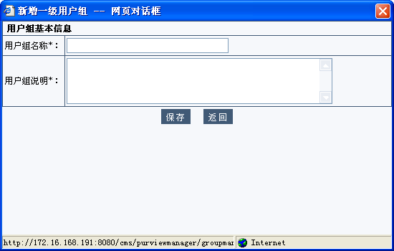
（新增用户组页面）

添加隶属用户
除了系统管理员外的其他操作员对于角色管理这个模块必须由系统管理员授权之后或由授予了权限的上级管理员给下级管理员授权后才可拥有此功能，通过【3.2.1.1.24权限授予】或者【3.2.1.1.20批量权限授予】授予权限后才拥有以下功能。
对自己创建的用户组才拥有此功能。
选择某个用户组，进入该用户组的管理页面，在右边用户组管理页面上方菜单点击添加隶属用户，进入隶属用户添加页面。机构树列出操作员可管理的机构，在可选用户中选择用户，通过左右移按钮添加和删除用户。
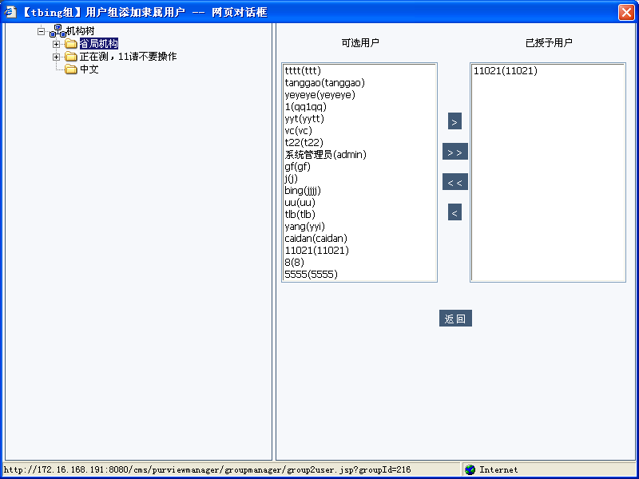
(隶属用户添加页面)

关联角色
除了系统管理员外的其他操作员对于角色管理这个模块必须由系统管理员授权之后或由授予了权限的上级管理员给下级管理员授权后才可拥有此功能，通过【3.2.1.1.24权限授予】或者【3.2.1.1.20批量权限授予】授予权限后才拥有以下功能。
对自己创建的用户组才拥有此功能。
进入某个用户组的管理页面，点击关联角色，进入关联角色页面，在可选角色框中显示为操作员可管理的角色，选择角色后通过左右移按钮来添加和删除操作。
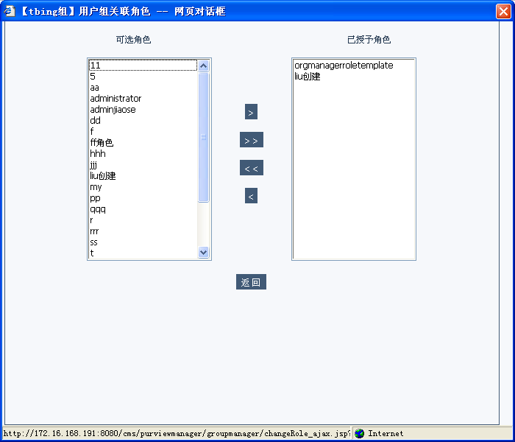
（关联角色页面）

修改用户组信息
除了系统管理员外的其他操作员对于角色管理这个模块必须由系统管理员授权之后或由授予了权限的上级管理员给下级管理员授权后才可拥有此功能，通过【3.2.1.1.24权限授予】或者【3.2.1.1.20批量权限授予】授予权限后才拥有以下功能。
且只能修改自己创建用户组的基本信息。
选择某个用户组，进入该用户组的管理页面，在页面上方点击修改用户组信息页面。对该用户组的信息进行修改操作。
注意：只可以修改用户组的用户组说明。
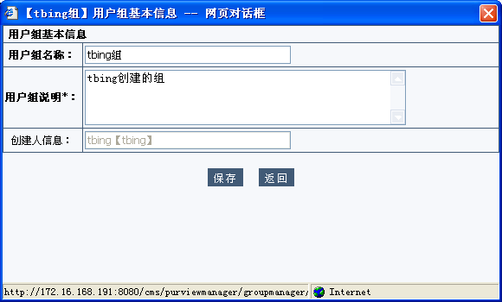
(用户组基本信息修改页面)

删除用户组
除了系统管理员外的其他操作员对于角色管理这个模块必须由系统管理员授权之后或由授予了权限的上级管理员给下级管理员授权后才可拥有此功能，通过【3.2.1.1.24权限授予】或者【3.2.1.1.20批量权限授予】授予权限后才拥有以下功能。
只能删除自己创建用户组。
选择某个用户组，进入该用户组管理页面，点击删除用户组，提示确定要删除该用户组吗？点击确定，删除用户组成功，点击取消将取消此次操作。

查看用户组信息
除了系统管理员外的其他操作员对于角色管理这个模块必须由系统管理员授权之后或由授予了权限的上级管理员给下级管理员授权后才可拥有此功能，通过【3.2.1.1.24权限授予】或者【3.2.1.1.20批量权限授予】授予权限后才拥有以下功能。
对自己创建的用户组才拥有此功能。
选择某个用户组，进入该用户组管理页面，点击查看用户组信息，进入用户组查看页面。
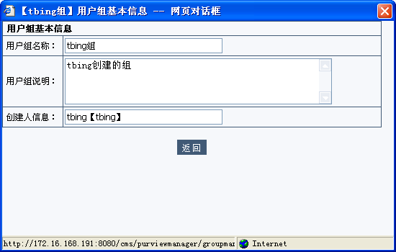
（用户组查看页面）

新增子组
除了系统管理员外的其他操作员对于角色管理这个模块必须由系统管理员授权之后或由授予了权限的上级管理员给下级管理员授权后才可拥有此功能，通过【3.2.1.1.24权限授予】或者【3.2.1.1.20批量权限授予】授予权限后才拥有以下功能。
选择某个用户组，进入该用户组管理页面，点击新增子组进入新增子组页面，输入用户组名称和用户组说明。点击保存。提示新增用户组成功.
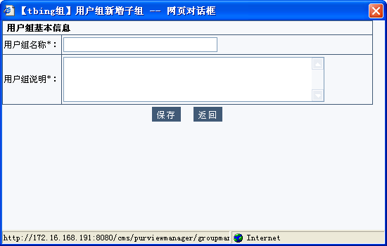
（新增子组页面）

用户信息查看
除了系统管理员外的其他操作员对于角色管理这个模块必须由系统管理员授权之后或由授予了权限的上级管理员给下级管理员授权后才可拥有此功能，通过【3.2.1.1.24权限授予】或者【3.2.1.1.20批量权限授予】授予权限后才拥有以下功能。
只能右击自己创建的用户组内的用户才有此功能
选择某个用户组，进入该用户组管理页面，在用户列表中显示该用户组的用户，选择某个用户右击选择用户薪资查看，进入用户信息查看页面。如下图所示：
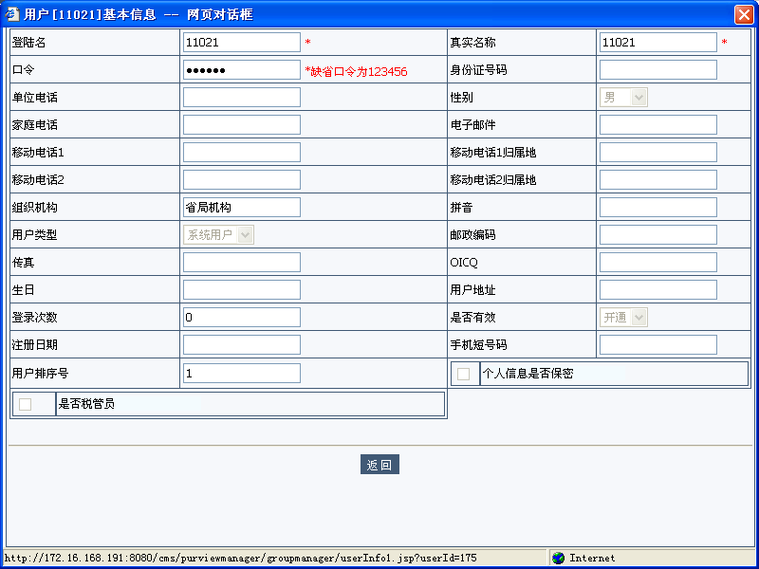
（用户信息查看页面）

隶属组
除了系统管理员外的其他操作员对于角色管理这个模块必须由系统管理员授权之后或由授予了权限的上级管理员给下级管理员授权后才可拥有此功能，通过【3.2.1.1.24权限授予】或者【3.2.1.1.20批量权限授予】授予权限后才拥有以下功能。
只能右击自己创建的用户组内的用户才有此功能
选择某个用户组，进入该用户组管理页面，在用户列表中显示为该用户组的用户，选择某个用户右击选择隶属组，进入隶属组页面。可以对该用户隶属组的添加，在组树中显示操作员可管理的树，在可选组中选择用户组通过左右移按钮进行用户隶属用户组的添加。
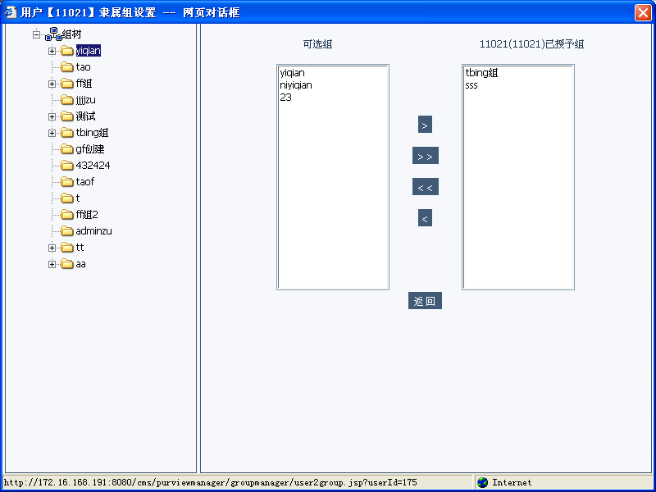
（隶属组页面）

权限管理与子系统的关系
BS平台一个应用可以包含多个子系统，例如系统管理和内容管理就是两个不同的子系统，每个子系统可以定义自己的资源权限，并且有自己的权限管理模块。应用中所有的资源类型和资源操作全部都定义在config-manager.xml文件中，这些资源类型可以为单独的子系统所用，也可以为多个子系统所用，每个子系统的权限管理中资源管理和用户（角色、机构）权限设置中只出现本系统所有的资源，具体关系的定义规则请参照《资源管理模板设计文档.doc》
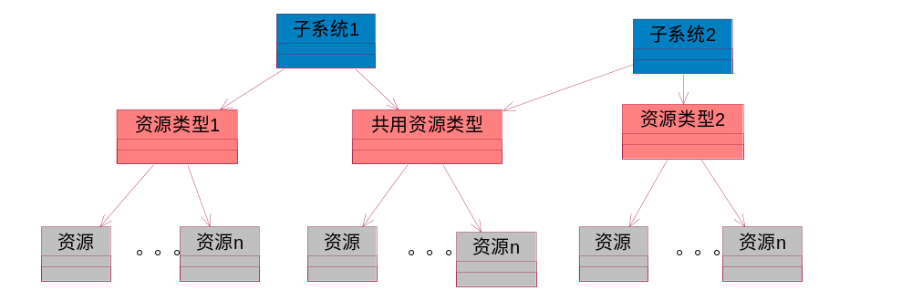

为用户，角色，机构授权菜单权限时。系统会根据当前登陆的子系统名（如：内容管理在module.xml文件中配置的子系统ID=“cms”,系统管理默认为“module”）过滤菜单树
- 如果当前登陆的系统为系统管理显示的效果如下图所示：
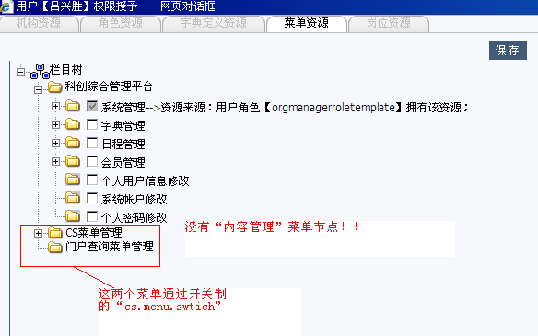
- 如果当前登陆的系统为内容管理显示效果如下图所示
